Информационно-образовательная среда школы в начальном звене
Смирнова Ирина Александровна
МОУ Степановская СОШ имени Н.К. Иванова Галичского муниципального района Костромской области
В настоящее время происходит информатизация образования. Перед педагогическим коллективом встает вопрос: как эффективно использовать имеющееся компьютерное оборудование, подключение к Интернету, образовательные ресурсы, представленные как на компакт - дисках, так и на образовательных порталах.
В рамках федеральной программы модернизации отечественного образования и развития единой информационной образовательной среды уже сделано многое. В 2012 году улучшилось обеспечение начального звена компьютерной техникой, учителя повысили квалификацию в области ИКТ. Овладение компьютерными навыками, умение использовать средства Интернет позволяют учителям нашей школы расширять информационно-образовательное пространство, создавать пространство для профессионального роста и самообразования. Это позволяет педагогам общаться с коллегами, принимать участие в дистанционном обучении, участвовать в сетевых мероприятиях, принимать участие в обсуждении актуальных вопросов на форумах, телеконференциях. Учитель раскрывается в профессиональном и общеобразовательном планах, оказывает методическую помощь коллегам. Доступ к необходимой информации в Интернете делает познавательную деятельность учителей более эффективной.
Многие учителя готовы активно использовать образовательный ресурс на уроках и во внеурочной деятельности. Способны обеспечивать необходимое качество образования и предоставить необходимые условия для развития младших школьников.
В рамках национального проекта школа подключена к Интернету.
В нашей школе в первом классе ведётся кружок «В мире мультимедиа», где учитель информатики учил вводить текст с помощью клавиатуры, что необходимо для дальнейшей работы на уроках.
Учителя начальной школы использовали ИКТ на уроках для:
- создания проблемных ситуаций, цель которых преодолеть механическое усвоение знаний, активизировать мыслительную деятельность, вызвать толчок к мышлению, направить на поиск выхода из состояния затруднения.
- для демонстрации нового явления по окружающему миру (Смена времен года. Смена дня и ночи. Размножение и распространение цветковых растений. Круговорот воды в природе. Круговорот веществ.)
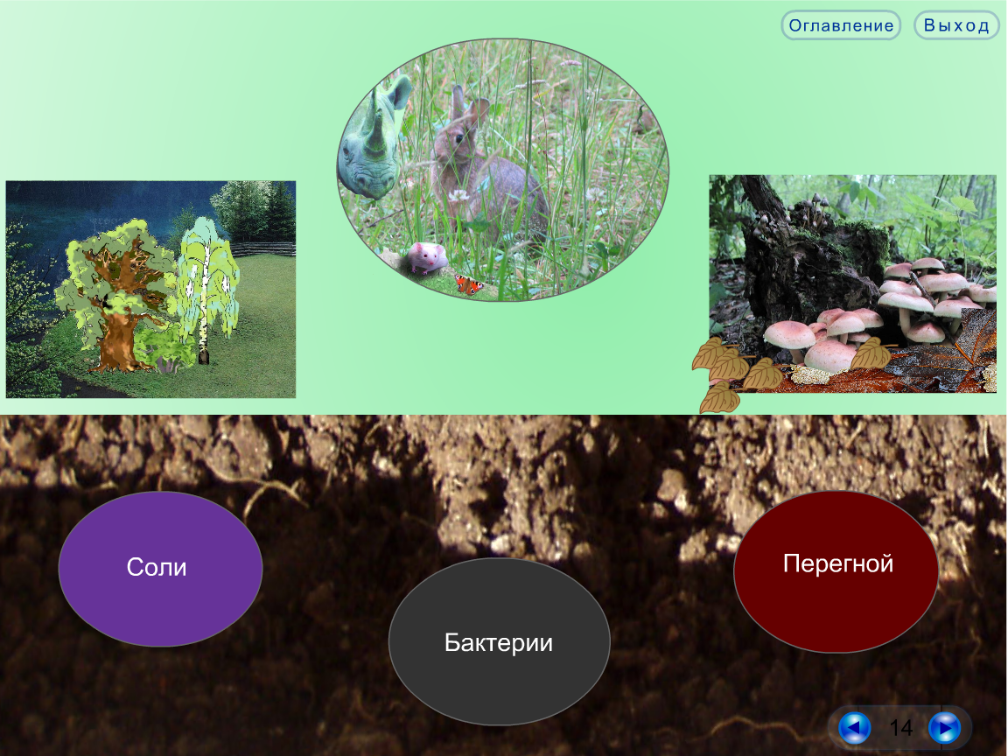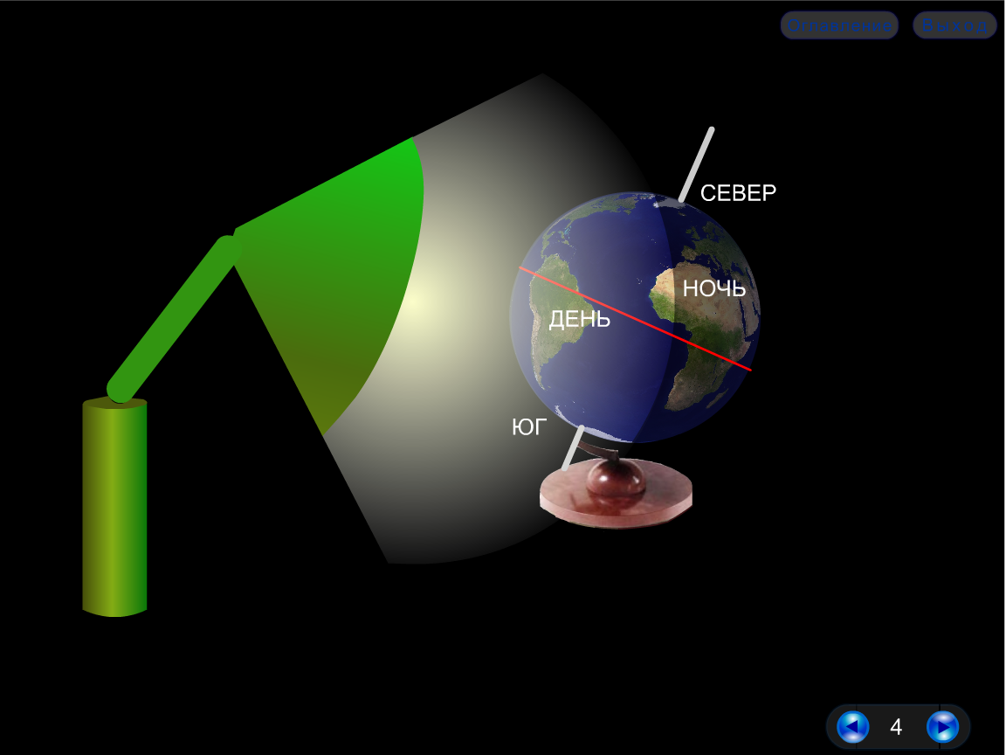
- для выполнения интерактивных заданий (Живая и неживая природа)
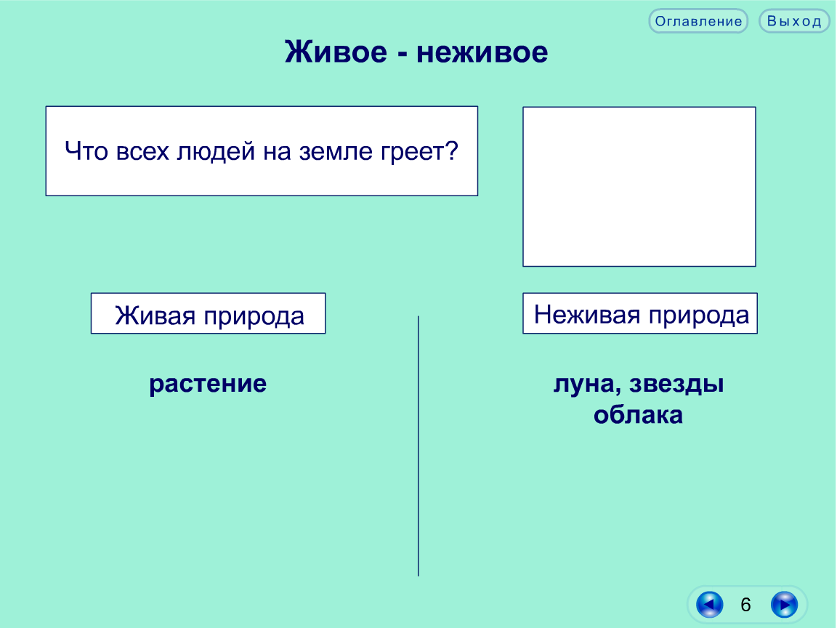
- для беседы на уроке и во внеклассной деятельности
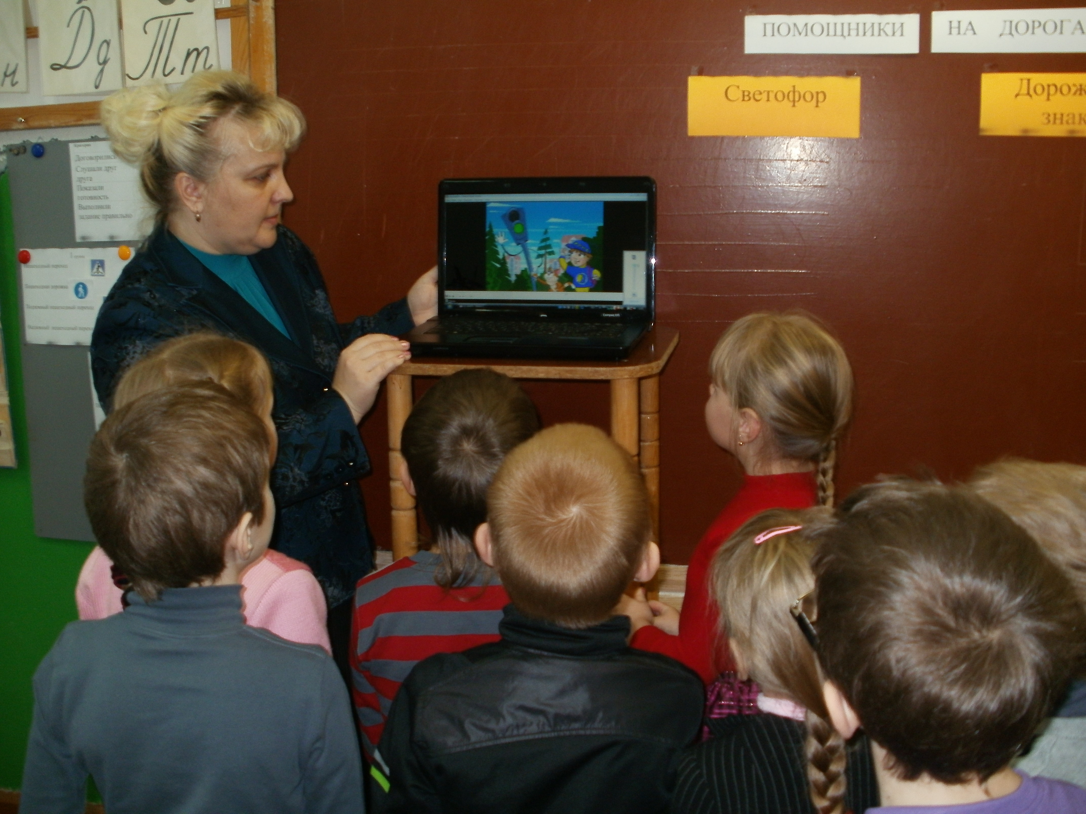
Некоторые учебники УМК «Перспективная начальная школа» содержат страницы, на которых помещены Интернет ресурсы по предметам. Это помогает учителям, ученикам и их родителям в подготовке творческих заданий.
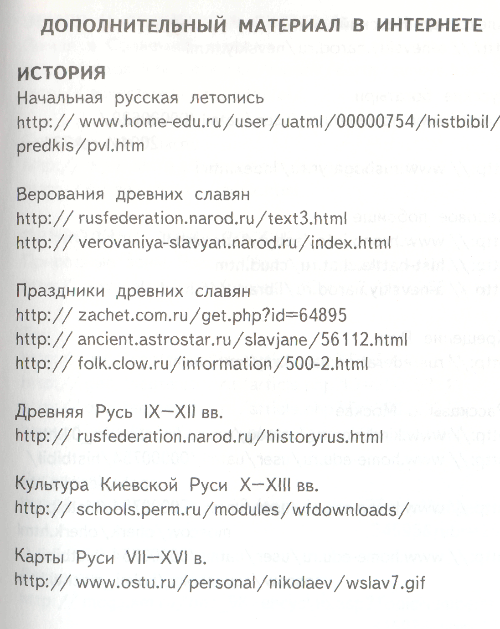
В связи с поступлением в школу интерактивной доски, проектора, цифрового микроскопа и другого оборудования хотелось бы надеяться, что учителя не только будут включать ИКТ в традиционный образовательный процесс, но и проектировать новый, что позволит повысить информационно – образовательную среду школы.
Для этого необходимо продолжать обучение педагогов работе с новой информационно - образовательной средой.

